荃灣天主教小學
2023-2024年度
五年級跨學科課程
專題研習冊
隔音耳罩
班別：______________ 姓名:_________________( )

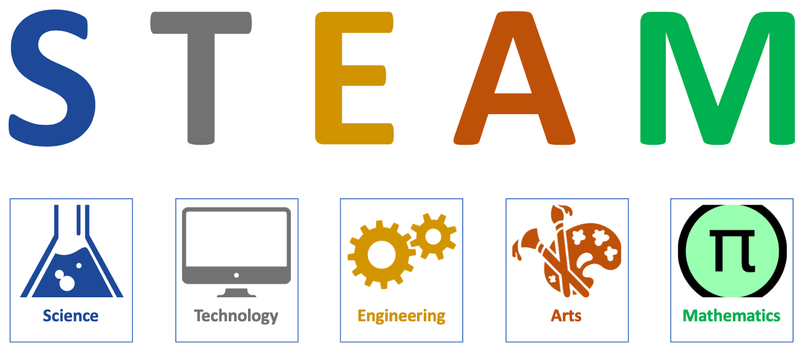

目錄
 | 內容 | 頁數 | 科目 | 完成後加
(一) | 引言 | P.2 | 常識
(二) | 職業安全 | P.2 | 自主
(三) | 建築工地環境 | P.3 | 自主
(四) | 知識重溫 | P.4 | 自主
(五) | 環保耳罩設計圖 | P.4 | 自主
(六) | 公平測試 | P.5 | 自主
(七) | 空杯的隔音測試 | P.5-6 | 常識
(八) | 改良耳罩及實驗 | P.6-7 | 常識
(九) | 組裝隔音耳罩 | P.7 | 常識
（十） | 科學小知識 | P.7 | 數學
（十一） | 美化產品 | P.8 | 自主
(十二) | 延伸未來 | P.8 | 常識
（十三） | 成品展示及報告 | P.8 | 常識
（十四） | 評分 | P.9 | 自主

（一）引言
STEAM 是代表科學(Science) 、科技(Technology) 、工程(Engineering)、藝術(Arts) 及數學(Mathematics)各英文譯寫的首字母縮略詞。STEAM 教育的重點在於強化學生在科學、科技及數學教育各學習領域及跨學習領域的綜合和應用知識與技能的能力。希望學生可以透過書本所學習的知識和理論解決生活上遇到的難題。

（二）職業安全
在不同的工作環境內都需要關注工作者的安全，這次同學將會扮演於職安局中任職的職業安全主任，職業安全健康局（簡稱職安局）於1988年根據《職業安全健康局條例》成立。職安局為改善工作環境，提高企業安全管理水平，從而保障香港寶貴的人力資源。（職安局）
職業安全主任的工作包括：
- 透過視察工作場所，以確保有關安全、 健康的各項規定得以遵從；
- 調查意外，並就如何減少在工作場所存在的危險，提供意見；
- 在設計和布置廠房及工作場所，以及推行廠內和工作場所內的安全計劃各方面，免費向工廠/工作場所擁有人提供意見；
- 提供支援服務，向市民大眾灌輸安全意識，從而在僱主和僱員當中培養安全文化，讓他們承擔自我規管的責任。
- 為政府部門和非政府機構負責職業安全及健康的人員提供職業安全及健康訓練。
（勞工處）

（三）建築工地
為訓練各位同學成為成功的職業安全主任，同學需要先探索建築工地的安全問題及為當中工作人員設計和製作產品，讓他們有更良好的工作環境。
建築工地安全問題一直是全球建築界關注的問題。在香港，建築工地意外約佔全部工業意外的20%；英國的工地意外佔四項主要工業意外的超過40%；在澳洲，平均每100,000個工人就有5.6個工人因為工地意外而死。
請同學於網上搜集建築工地工作人士會遇到的職業安全問題。環保署在1986年成立時，建築噪音是主要的問題。當時，市區建築地盤的打樁機每天12小時運作，每12位市民便有1位受到打樁噪音滋擾。政府於1989年實施《噪音管制條例》，其後逐漸加強管制建築噪音。目前，已建區的建築工地每日只可進行3或5小時打樁工程，而且必須採用低噪音打樁設備，其他嘈吵建築工序則受管制。
- 我發現建築工地的安全問題包括：________________________________________________________________________________________________________________________________________________
- 除了一些意外，工作環境是：
________________________________________________________________________
- 假如你是工地的工作人員，你的聽覺有機會：________________________________________________________________________________________________________________________________________________

（四）知識重溫-聲音的傳播
聲音是由物體 ________ 產生的。我們可以利用 _____________ 來測量音量。當我們量度某種聲音的分貝時，影響分貝的因素包括________________________________
________________________________________________________________________。
人類覺得最舒適的音量是 _______ 分貝。當音量超過55分貝，會使人感到厭煩。當長期於音量超過 _________ 分貝的環境，則會破壞聽覺，甚至失聰。
（ 鬆軟 / 堅硬）的物料可以把聲音（ 反彈 / 吸收 ），從而減低噪音對耳朵的影響。工地所發出的噪音是無可避免，所以我們可以製作 ___________ 來保護耳朵。

（五）環保耳罩
請同學自行於網上搜尋耳罩的結構並於以下方格內繪畫設計圖。
最終的環保耳罩希望可以降低 _______ 分貝的音量。

（六）公平測試
這次的考試中，小明溫習時間比小強長，最終小明的成績比小強好。
我們可否得出「溫習時間越長，成績就越好」該結論？
（ 能 / 不能 ），因為
公平試驗是指在試圖進行一個實驗時，除了其中一個 ________ 需要不同外，其他的都需要相同。只改變一個變量可以讓進行試驗的人知道沒有其他變量影響試驗結果。
同學可掃描右方QR Code來繼續認識公平測試的概念。

（七）實驗一 – 測試環保耳罩部分（空杯）的隔音能力
實驗設計
同學先測試沒有空杯情況下，分貝計的讀數。
空杯
分貝計
空杯
分貝計
空杯
分貝計
空杯
分貝計
空杯
分貝計
空杯
分貝計
空杯
分貝計
音量
（音響）
我認為以上實驗（ 是 / 不是 ）公平測試，
因為實驗中共有______ 個變量，實驗中的變量是_______________________________
__________________________________________________________________________
假設：空杯（ 能 / 不能 ）幫助隔音。

分貝
沒有杯子
有杯子

結論：耳罩模具（ 能 / 不能 ）減低人所接收的音量，分貝計所得出的數據
（ 增加 / 減少 ）_______ 分貝。我的耳罩目標是減少 _______ 分貝，目標仍未能達到，所以需要進行改良。

減少的分貝佔沒有耳罩情況下的分貝讀數的 。（以分數表示）

（八）改良及實驗
請同學思考一下如何改良設計，令耳罩能夠隔絕更多的音量。
1. _______________________________________________________________________
2. _______________________________________________________________________

我們可以選用（ 棉花 / 海綿 / 毛巾 ），同學可以選用指定的一種或多於一種的物料，亦可以選用指定的分量，製作隔音能力最強的耳罩。過程中，學生將會有2次的測試機會，並進行改良。看看班裡誰製作的隔音耳罩能力最強？
隔音物料 | 分貝讀數 | 分貝減少了
________________________________
________________________________

在所有的實驗中，分貝最多減少了 _______ ，那次實驗的隔音物料是 ____________
________________________________________________________________________。

（九）組裝隔音耳罩
1. 同學按減少最多分貝的那次隔音物料來製作出一個相同的隔音耳罩
2. 利用膠紙封口
3. 連接頭箍

（十）科學小知識
我的目標是減少 ______ 分貝，我（ 能夠 / 不能夠 ）達成目標。
為甚麼減少分貝這麼困難？
因為每減少3分貝，聲量是減少了一半。
如果每增加3分貝，則聲量增加了一倍。
考考你：如果增加了6分貝，聲量是增加了 _______ 倍。
（十一）美化
同學可運用不同的顏料或美化工具將隔音耳罩美化。

（十二）延伸未來
未來隔音耳罩的設計圖
未來耳罩的功能：___________________________________
未來耳罩的使用環境：___________________________________

（十三）成品展示及報告
同學將專題及耳罩製成品放置於檯面上，讓同學互相欣賞。
老師將請表現良好的同學進行匯報，內容包括成品展示、改良方法及未來耳罩猜想等。

（十四）評分
自評
同學，你努力地完成專題研習，你認為你在這次專題研習中的表現如何？
請圈出你認為最適合的分數。（分數愈高代表評價愈高）
- 我了解耳罩的特點。 （ 1 / 2 / 3 / 4 / 5 ）
- 我對STEAM的認識加深了。 （ 1 / 2 / 3 / 4 / 5 ）
- 我能自行完成專題研習。 （ 1 / 2 / 3 / 4 / 5 ）
- 我滿意自己的表現。 （ 1 / 2 / 3 / 4 / 5 ）
老師意見
- 你能用心上課，並填寫正確資料。 （ 1 / 2 / 3 / 4 / 5 ）
- 你能認真思考，並表達合理的想法。 （ 1 / 2 / 3 / 4 / 5 ）
- 你和組員能用心製作隔音耳罩，匯報流暢。 （ 1 / 2 / 3 / 4 / 5 ）
你在這次專題研習中的整體分數： （ 1 / 2 / 3 / 4 / 5 ）

